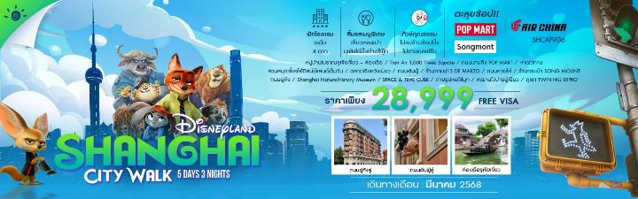

|  |  |  |  |  |  |
| --- | --- | --- | --- | --- | --- |
| **วันที่** | **กำหนดการ** | **เช้า** | **เที่ยง** | **เย็น** | **โรงแรม** |
| **1** | **กรุงเทพฯ (สนามบินสุวรรณภูมิ)** | **X** | **X** | **X** |  |
| **2** | **กรุงเทพฯ (สนามบินสุวรรณภูมิ) – เซี่ยงไฮ้ (CA806 : 01.40-07.00) – หมู่บ้านโบราณจูเจียเจี่ยว + ล่องเรือ – Tian An 1,000 Trees Square – ถนนนานกิง POP MART – หาดไว่ทาน** | 🍽 | 🍽 | 🍽 | **SHANGHAI HOLIDAY INN EXPRESS HOTEL**  **หรือเทียบเท่าระดับ 4 ดาว** |
| **3** | **สวนสนุกเซี่ยงไฮ้ดิสนีย์แลนด์เต็มวัน (รวมค่าเข้า)** | 🍽 | **X** | **X** | **SHANGHAI HOLIDAY INN EXPRESS HOTEL**  **หรือเทียบเท่าระดับ 4 ดาว** |
| **4** | **เซี่ยงไฮ้ – ตลาดเฉิงหวังเมี่ยว – ถนนอันฟู่ – ร้านกาแฟ13 DE MARZO – ถนนหวยไห่ – ร้านกระเป๋า SONG MOUNT – ถนนอู่คัง** | 🍽 | 🍽 | 🍽 | **SHANGHAI HOLIDAY INN EXPRESS HOTEL**  **หรือเทียบเท่าระดับ 4 ดาว** |
| **5** | **Shanghai NaturalHistory Museum – SPACE & TIME CUBE – ถ่ายรูปหอไข่มุก(ชมภายนอก) – สะพาน ไว่ป่ายตู้เฉียว – ภูเขา TWIN HILL EXPRO – เซี่ยงไฮ้ – กรุงเทพฯ (สนามบินสุวรรณภูมิ)**  **(CA805 :21.20-00.40+1)** | 🍽 | 🍽 | 🍽 |  |
| **กรุณาเตรียมค่าทิปหัวหน้าทัวร์,ไกด์และคนขับรถ จำนวน 1,500 บาท ตลอดการเดินทาง** | | | | | |

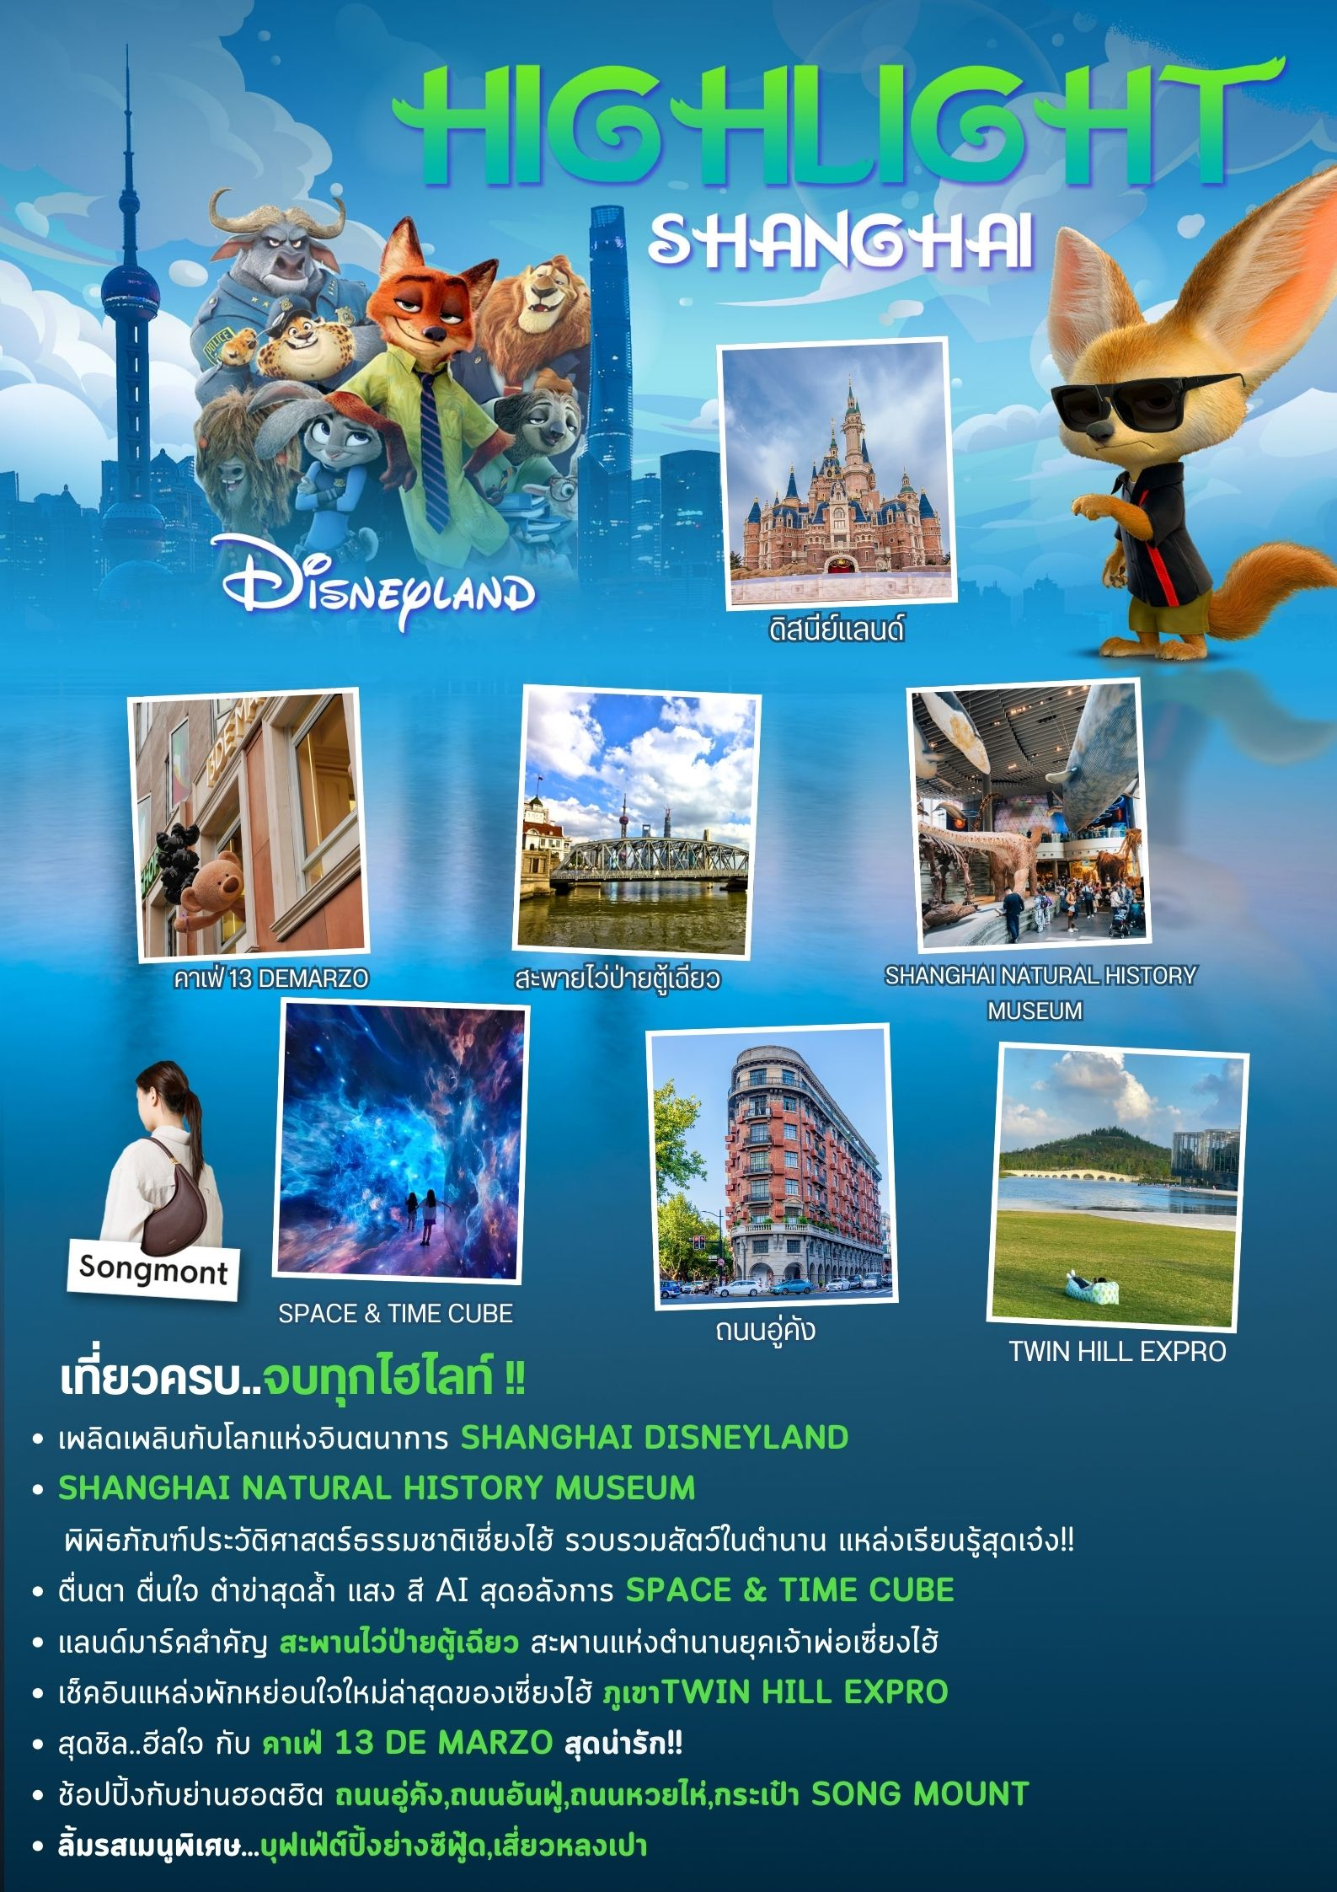

**โปรแกรมการเดินทาง**

**วันแรก กรุงเทพฯ (สนามบินสุวรรณภูมิ)**

**22.30 น.** 🗣 พร้อมกันที่ **ท่าอากาศยานสุวรรณภูมิ** ณ อาคารผู้โดยสารขาออก(ระหว่างประเทศ) **ชั้น 4 ประตู 9 บริเวณ ISLAND-U สายการบิน AIR CHINA (CA)** โดยมีเจ้าหน้าที่จากทางบริษัทฯ คอยต้อนรับ และอำนวยความสะดวกแด่ท่านก่อนออกเดินทาง

**วันที่สอง กรุงเทพฯ (สนามบินสุวรรณภูมิ) – เซี่ยงไฮ้ (CA806 : 01.40-07.00) – หมู่บ้านโบราณจูเจียเจี่ยว + ล่องเรือ – Tian An 1,000 Trees Square – ถนนนานกิง POP MART – หาดไว่ทาน**

**01.40 น.** เหินฟ้าสู่ **เซี่ยงไฮ้ โดยสายการบิน AIR CHINA เที่ยวบินที่ CA806 ✈**

***(บริการอาหารและเครื่องดื่มบนเครื่อง)***

**07.00 น.** เดินทางถึง **สนามบินเมืองเซี่ยงไฮ้** **“นครปารีสแห่งตะวันออก ”** ปัจจุบันเซี่ยงไฮ้เป็นศูนย์กลางอุตสาหกรรมที่ใหญ่ที่สุดของจีน จากนั้นนำท่านผ่านพิธีการตรวจคนเข้าเมืองและรับสัมภาระเรียบร้อยแล้ว

***บริการท่านด้วย KFC ท่านละ 1 ชุด***

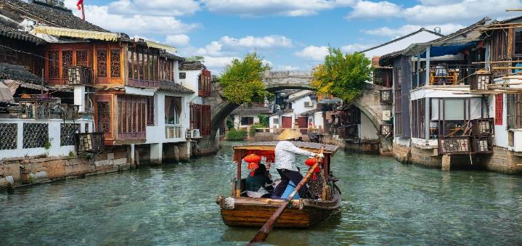นำท่านเดินทางสู่ **หมู่บ้านโบราณจูเจียเจี่ยว** มีฉายาว่า เวนิซตะวันออกแห่งเมืองเซี่ยงไฮ้ เป็นอีกหนึ่งย่านเก่าริมน้ำที่มีชื่อเสียงในเซี่ยงไฮ้ มีประวัติศาสตร์ยาวนานกว่า 1700 ปี ซึ่งพื้นที่ทั้งหมดได้รับการอนุรักษ์ไว้เป็นอย่างดี จุดเด่นขอเมืองโบราณแห่งนี้คือพื้นที่ด้านในนั้นมีแม่น้ำหลากหลายสายเชื่อมโยงไปยังพื้นที่ต่างๆ โดยรอบ ทำให้มีบรรยากาศที่สวยงามและร่มรื่น และให้ท่าน **ล่องเรือ** ชมวิวบ้านเรือนเก่าแก่ริมน้ำ

**เที่ยง** 🍽 **รับประทานอาหารกลางวันที่ภัตตาคาร**

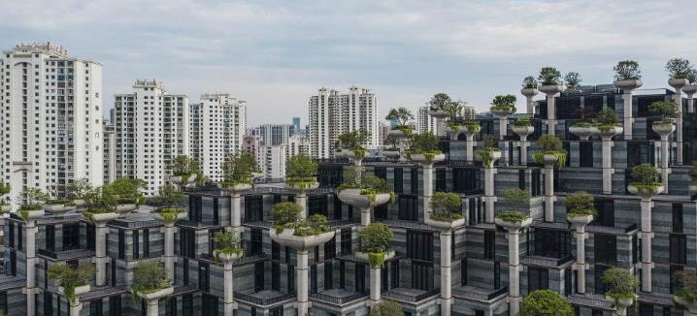 **บ่าย** นำท่านเดินทางต่อ ชม **Tian An 1,000 Trees Square** ซึ่งเป็นงานออกแบบดีไซน์ที่ได้แรงบันดาลใจในการเปลี่ยนให้ตึกสูงในเมืองเซี่ยงไฮ้ เปรียบเสมือนภูเขาที่ปกคลุมไปด้วยป่า ทั้งสองฟากฝั่งของริมน้ำ Suzhou Creek ในพื้นที่กว่า 15 เอเคอร์ โครงการต้นไม้ 1,000 ต้น เซี่ยงไฮ้ เป็นไอเดียในการปรับเปลี่ยนให้เมืองกลายเป็นพื้นที่สำหรับผู้คนในสังคม ผ่านการคิดค้นว่าจะทำอย่างไรให้พื้นที่ที่พัฒนาทางเศรษฐกิจอย่างมากและเต็มไปด้วยตึกสูง สามารถกลมกลืนไปกับพื้นที่สาธารณะ และสร้างพื้นที่ส่วนกลาง สำหรับทุกคนในเมืองได้อย่างแท้จริง เพื่อให้ทุกคนที่ทำงานและใช้ชีวิตอยู่ในพื้นที่แห่งนี้ ได้มีสถานที่สำหรับพักผ่อนหย่อนใจด้วย

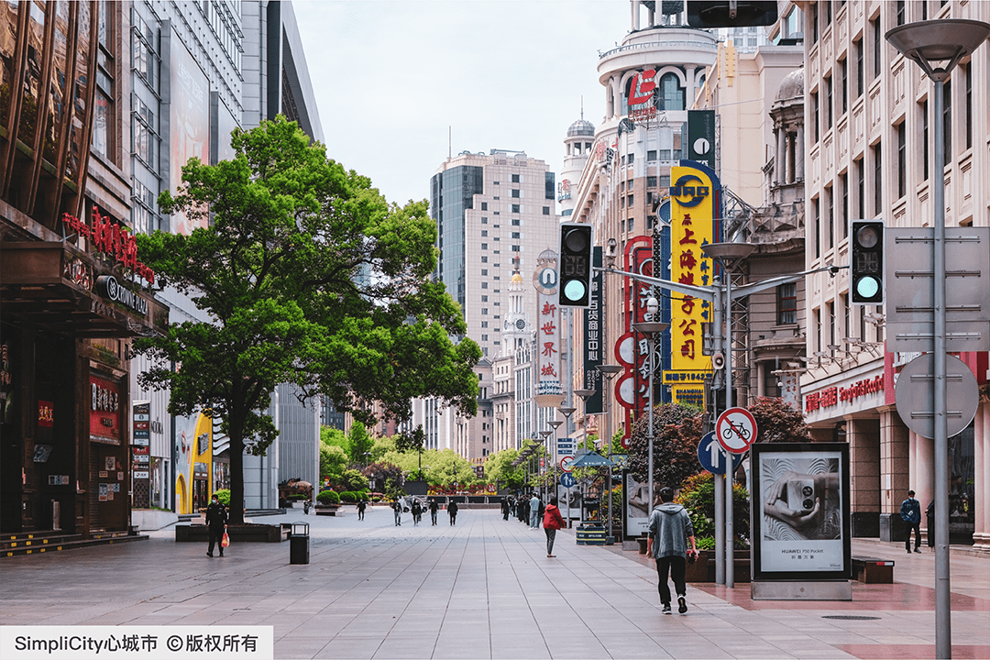นำท่านช้อปปิ้งย่าน **ถนนนานกิง** ศูนย์กลางสำหรับการช้อปปิ้งที่คึกคักมากที่สุดของนครเซี่ยงไฮ้ รวมทั้งห้างสรรพสินค้าใหญ่ชื่อดังกว่า 10 ห้าง และตะลุยช้อป **(POP MART)** ร้าน ART TOY ยอดฮิตติดกระแสให้ท่านได้เลือกสรรเป็นของฝาก แก่ญาติสนิทมิตรสหาย

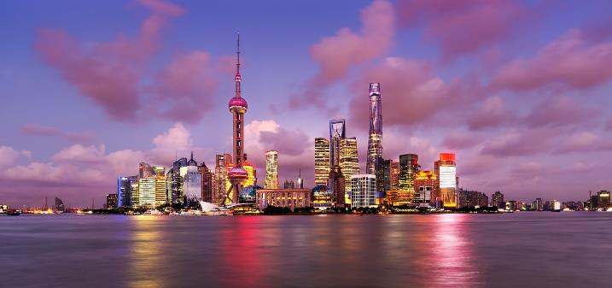นำท่านสู่บริเวณ **หาดไว่ทาน** ตั้งอยู่บนฝั่งตะวันตกของแม่น้ำหวงผู่มีความยาวจากเหนือจรดใต้ถึง 4 กิโลเมตรเป็นเขตสถาปัตยกรรมที่ได้ชื่อว่า “พิพิธภัณฑ์สิ่งก่อสร้างหมื่นปีแห่งชาติจีน” ถือ เป็นสัญลักษณ์ที่โดดเด่นของนครเซี่ยงไฮ้

**ค่ำ** 🍽 **รับประทานอาหารค่ำที่ภัตตาคาร**

🛏 **พักที่**  **SHANGHAI HOLIDAY INN EXPRESS HOTEL หรือเทียบเท่าระดับ 4 ดาว**

**วันที่สาม สวนสนุกเซี่ยงไฮ้ดิสนีย์แลนด์เต็มวัน (รวมค่าเข้า)**

**เช้า** 🍽 **รับประทานอาหารเช้า ณ ห้องอาหารโรงแรม**

นำท่านเข้าสู่ ดินแดนแห่งความฝัน **SHANGHAI DISNEYLAND** เซี่ยงไฮ้ดิสนีย์แลนด์ แห่งนี้เป็นสวนสนุกแห่งที่ 6ของดิสนีย์แลนด์ทั่วโลกมีขนาดใหญ่อันดับ 2 ของโลก รองจากดิสนีย์แลนด์ในออร์แลนโดรัฐฟลอริดา สหรัฐฯ และเป็นสวนสนุกดิสนีย์แลนด์แห่งที่ 3 ในเอเชียตั้งอยู่ในเขตฉวนซา ใกล้กับแม่น้ำหวงผู่ และสนามบิน

ผู่ตง สวนสนุกเซี่ยงไฮ้ดิสนีย์แลนด์มีขนาดใหญ่กว่าฮ่องกงดิสนีย์แลนด์ถึง 3 เท่าเลยใช้เวลาร่วม 5 ปีในการก่อสร้าง โดยใช้งบทั้งสิ้นราว 5.5 พันล้านเหรียญ หรือราว 180,000 ล้านบาท สวนสนุกแห่งนี้เป็นทรัพย์สินของดิสนีย์ร้อยละ 43 ที่เหลือเป็นของ ซั่งไห่เสิ่นตี้ กรุ๊ป กิจการรัฐวิสาหกิจจีน รวมถึงภาคส่วนต่างๆที่อัดฉีดเงินสนับสนุนเพื่อช่วยกันแสวงหาผลกำไรในอนาคต ในสวนสนุกจะไฮไลต์ด้วยEnchanted Storybook Castleปราสาทดิสนีย์ที่ใหญ่ที่สุดในโลก และมีทั้งหมด 6 ธีมพาร์คด้วยกัน ทั้งAdventure Isle, Mickey Avenue, Gardens of Imagination, Tomorrowland, Treasure Cove และ Fantasylandมีสารพัดเครื่องเล่นหวาดเสียวและแหล่งรวมความบันเทิงที่น่าสนใจ ในส่วนของโรงแรมจะมี The Shanghai Disneyland Hotelเป็นโรงแรมที่ได้รับแรงบันดาลใจจากศิลปะสมัยใหม่ที่มีกลิ่นอายของมนตร์ขลังดิสนีย์ และอีกโรงแรมชื่อ Toy Story Hotel ตกแต่งด้วยของเล่นจากการ์ตูนดิสนีย์เรื่อง Toy Story ดูน่ารักไม่แพ้กัน ที่ Disneytown ก็จะรวมแหล่งช้อปปิ้ง แหล่งทานอาหาร และความบันเทิงต่างๆอาทิ Walt Disney Grand Theatreโรงละครบรอดเวย์แห่งแรกของจีนที่เคยฉายเรื่อง Lion King ด้านโซน Wishing Star Parkก็จะเป็นสวนพฤกษชาติสวยงามขนาด 40 เอเคอร์มีทางเดินเลียบทะเลสาบที่ส่องไฟกะพริบอย่างเว่อร์วัง เหมาะกับคนรักธรรมชาติ **สมควรแก่เวลานำท่าน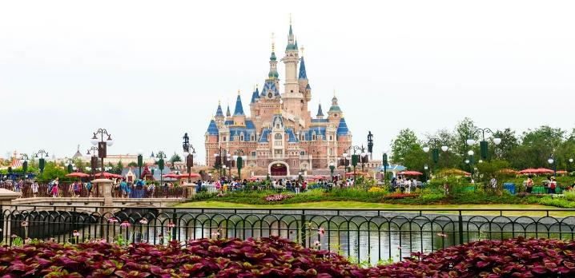เดินทางสู่ที่พัก**

**อาหารเที่ยงและอาหารค่ำอิสระตามอัธยาศัย เพื่อความสะดวกในการเที่ยวเครื่องเล่นของท่าน**

**หมายเหตุ : ทางบริษัทฯ ขอสงวนสิทธิ์ในการสลับปรับเปลี่ยนวันเข้าเข้าชมดิสนีย์แลนด์ โดยไม่ต้องแจ้งให้ทราบล่วงหน้า ทั้งนี้จะยึดถือผลประโยชน์ของลูกทัวร์เป็นสำคัญ ลูกทัวร์ท่านใดที่ต้องการซื้อ Express Pass ต้องรบกวนเช็ควันเข้าดิสนีย์แลนด์ที่แน่นอนกับทางบริษัทฯก่อนทุกครั้ง มิฉะนั้นทางบริษัทฯไม่รับผิดชอบต่อค่าเสียหายที่เกิดขึ้นทุกกรณี**

🛏 **พักที่ SHANGHAI HOLIDAY INN EXPRESS HOTEL หรือเทียบเท่าระดับ 4 ดาว**

**วันที่สี่ เซี่ยงไฮ้ – ตลาดเฉิงหวังเมี่ยว – ถนนอันฟู่ – ร้านกาแฟ13 DE MARZO – ถนนหวยไห่ – ร้านกระเป๋า SONG MOUNT – ถนนอู่คัง**

**เช้า** 🍽 **รับประทานอาหารเช้า ณ ห้องอาหารโรงแรม**

นำท่านสู่ **ตลาดเฉิงหวังเมี่ยว** เป็นศูนย์รวมสินค้า และอาหารพื้นเมืองที่แสดงถึงเอกลักษณ์ของชาวเซี่ยงไฮ้ซึ่งมีการผสมผสานระหว่างอดีตและปัจจุบันได้อย่างลงตัว ซึ่งเป็นย่านสินค้าราคาถูกที่มีชื่ออีกย่านหนึ่งของนครเซี่ยงไฮ้ ให้ท่านอิสระช้อปปิ้งตามอัธยาศัย

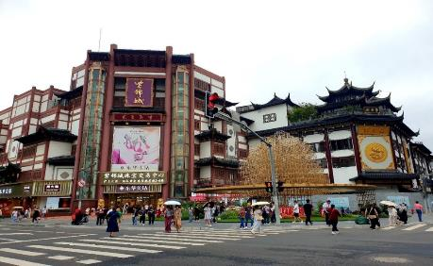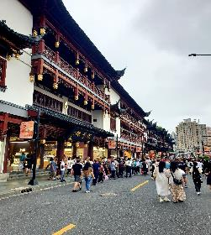

นำท่านเดินทาง สู่ **ถนนอันฟู่ (ANFU ROAD)** ที่มีความยาว 862 เมตร มีอายุมากกว่าร้อยปี เป็นถนนที่มีต้นไม้เรียงรายที่มีเสน่ห์ตั้งอยู่ในพื้นที่สัมปทานฝรั่งเศสในอดีตของเซี่ยงไฮ้ สองข้างทางมีร้านค้า **ร้านกาแฟ13DE MARZO** ร้านเสื้อผ้าต่างๆ ให้ท่านได้อิสระช้อปปิ้ง เป็นถนนอีกเส้นที่เหล่าวัยรุ่นเซี่ยงไฮ้ และนักท่องเที่ยวมารวมตัวกัน

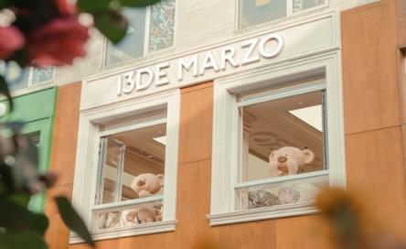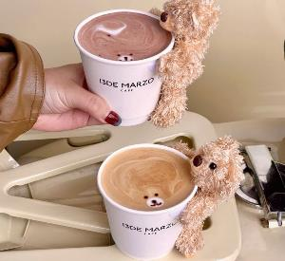

**เที่ยง** 🍽 **รับประทานอาหารกลางวันที่ภัตตาคาร**

**บ่าย** นำท่านเดินทางสู่ **ถนนหวยไห่** เป็นย่านวัฒนธรมเก่าแก่และย่านการค้าการสุดคึกคักของเซี่ยงไฮ้ รวมร้านค้า ให้ท่านช้อปปิ้งเคาน์เตอร์แบรนด์ชื่อดังมากมายกว่า 400 ร้าน เช่น ยูนิโคล่ที่ใหญ่ที่สุดของเมืองจีน, MUJI และร้าน MINISO PINK สุดน่ารัก ให้ความรู้สึกถึงบรรยากาศคล้ายกับถนนแชมป์ เอลิเซ่ในฝรั่งเศส ที่นี่ก่อตั้งในปี ค.ศ.1930 และถูกพัฒนาให้เป็นย่านเศรษฐกิจ เรียกได้ว่าเป็น ถนนแฟชั่นแห่งปารีสตะวันออก และได้รับความนิยมมาถึงปัจจุบันที่มาเซี่ยงไฮ้แล้วไม่ควรพลาดกับ

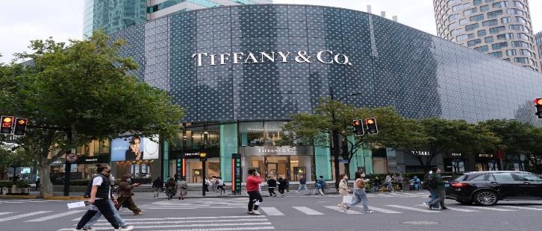

จากนั้นนำท่านสู่ **ร้านกระเป๋า SONG MOUNT** กระเป๋าแบรนด์จีนที่เป็นกระแสยอดฮิต ด้วยดีไซน์มูดแอนด์โทนเรียบหรูให้ลุค Quiet Luxury มีหลายแพตเทิร์นให้เลือกตั้งแต่ Shoulder Bag ไปจนถึง Tote Bag ให้เลือก มีทรวดทรงที่ไปในทางเดียวกับแบรนด์เนมตะวันตกชื่อดังอย่าง Gucci, Celine, Hermès, Ralph Lauren, Loewe และ Chloe หรือแม้แต่แบรนด์ It Bag รุ่นใหม่ๆ ที่ได้รับความนิยมให้ท่านได้เลือกช้อปปิ้งตามอัธยาศัย

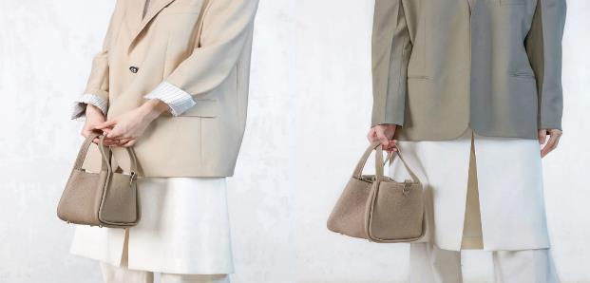

นำท่านเดินทาง สู่ **ถนนอู่คัง** **(Wukang Road)** เป็นถนนที่มีชื่อเสียงและเสน่ห์มากที่สุดของเมืองเซี่ยงไฮ้ ถนนสายนี้เต็มไปด้วยประวัติศาสตร์และอาคารที่สวยงามในสไตล์ยุโรป โดยเฉพาะสถาปัตยกรรมสไตล์ฝรั่งเศสเป็นจุดถ่ายรูปยอดนิยมของทั้งชาวท้องถิ่นและนักท่องเที่ยว และยังมีคาเฟ่และร้านค้าที่มีเอกลักษณ์ เช่น ร้านกาแฟบรรยากาศอบอุ่น แกลลอรีjศิลปะ และร้านหนังสือเก่า ร่มรื่นด้วยต้นไม้สองข้างทางให้ท่านสัมผัสวิถีชีวิตแบบสบายๆของเซี่ยงไฮ้

**ค่ำ** 🍽 **รับประทานอาหารค่ำที่ภัตตาคาร ลิ้มรสเมนูพิเศษ..เสี่ยวหลงเปา**

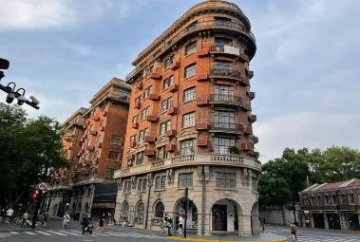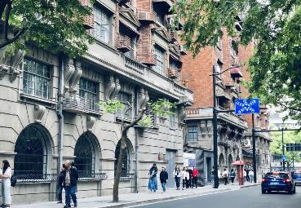

🛏 **พักที่ SHANGHAI HOLIDAY INN EXPRESS HOTEL หรือเทียบเท่าระดับ 4 ดาว**

**วันที่ห้า Shanghai NaturalHistory Museum – SPACE & TIME CUBE – ถ่ายรูปหอไข่มุก(ชมภายนอก) – สะพานไว่ป่ายตู้เฉียว – ภูเขา TWIN HILL EXPRO – เซี่ยงไฮ้ – กรุงเทพฯ (สนามบินสุวรรณภูมิ) (CA805 :21.20-00.40+1)**

**เช้า** 🍽 **รับประทานอาหารเช้า ณ ห้องอาหารโรงแรม**

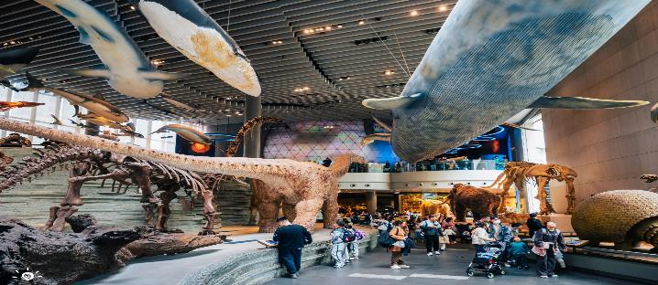นำท่านเดินทางสู่ **พิพิธภัณฑ์ประวัติศาสตร์ธรรมชาติเซี่ยงไฮ้ (Shanghai Natural History Museum)**พิพิธภัณฑ์ที่สร้างการผสมผสานระหว่างการศึกษาและความบันเทิง สามารถเรียนรู้ประวัติศาสตร์และวัฒนธรรมมากมายจากพิพิธภัณฑ์ที่ยอดเยี่ยมแห่งนี้ ภายในอาคารแบ่งคอลเลคชั่นจัดแสดงเป็น 5 ชั้น นอกจากนี้ยังมีโรงภาพยนตร์ 4Dเราจะได้เห็นไดโนเสาร์แต่ละยุคผ่านเทคโนโลยี **AR หรือ Augmented Reality** (แค่ส่องจอในมือไปตามนิทรรศการแล้วจะเห็นไดโนเสาร์ปรากฏขึ้น)

**เที่ยง** 🍽 **รับประทานอาหารกลางวันที่ภัตตาคาร** **เมนูพิเศษ..บุฟเฟ่ต์ปิ้งย่างซีฟู้ด**

**บ่าย** นำท่านเดินทางสู่ **SPACE & TIME CUBE** ตั้งอยู่ที่ชั้น LG1 ห้าง Sinar Mas Plaza ตรงข้ามทางเข้าสวน The North Bund ภายในท่านจะได้ตื่นตา ตื่นใจ กับ แสง สี AI กราฟิกสุดสมจริง กับภาพบรรยายกาศห้วงเวลา ทั้ง อวกาศ ยุคไดโนเสาร์ เมืองเก่า ภาพใต้น้ำ และแสงเลเซอร์หลากสี เสมือนอยู่ในเหตุการณ์จริง และยังมีกิจกรรมจำลองขุดฟอสซิล และอื่นๆอีกมากมายให้เล่นสนุก และให้ท่านได้อิสระถ่ายรูปต๋าข่ากับ แสง สีสุดล้ำ ที่มาแล้วไม่ควรพลาด

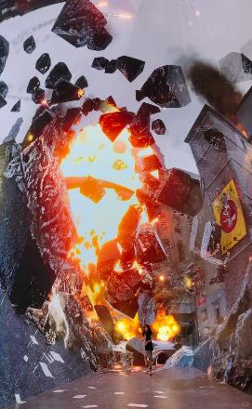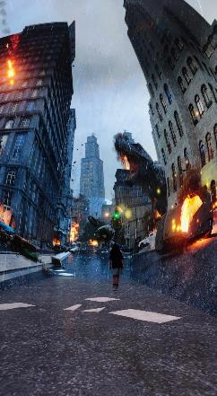

นำท่านเดินทางสู่ **หอไข่มุก (ชมภายนอก)** ให้ท่านถ่ายรูปกับหอไข่มุกตั้งอยู่ฝั่งผู่ตงริมแม่น้ำหวังผู่ เขตลู่เจียจุ่ย แล้วเสร็จเมื่อปี ค.ศ. 1993 มีความสูง 468 เมตร เมื่อสร้างเสร็จ นับเป็นหอคอย ที่สูงอันดับ 4 ของโลก และในปัจจุบัน สูงเป็นอับดับ 5 รองจาก หอคอยโตเกียวสกายทรีของญี่ปุ่น ดูภายนอกเป็นลูกเหล็กกลม 15 ลูก อยู่ต่างมุมต่างระดับ ลูกเหล็กกลมที่อยู่ตอนกลางของหอเป็นหอชมวิวที่กว้างขวาง สามารถชมวิวทิวทัศน์ของเซี่ยงไฮ้ได้ทุกด้าน ซึ่งปัจจุบันหอไข่มุกถือเป็นสัญลักษณ์ของเมืองเซี่ยงไฮ้อีกด้วย ให้ท่านได้ชมวิวรอบนครเซี่ยงไฮ้มุมสูง SKY WALK บนหอไข่มุกที่ความสูง 259 เมตรจากพื้นดิน

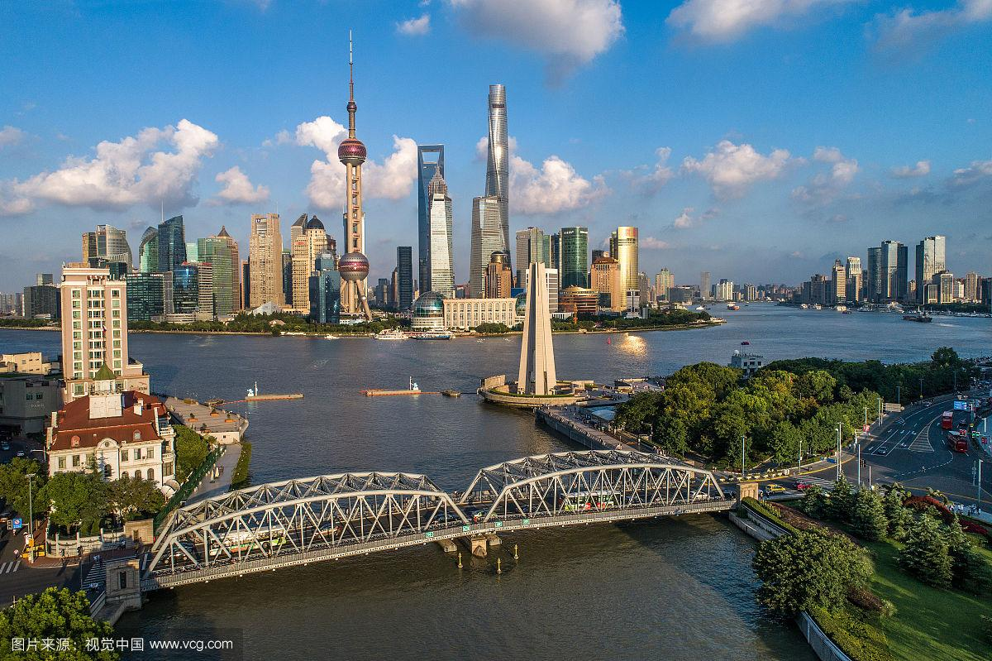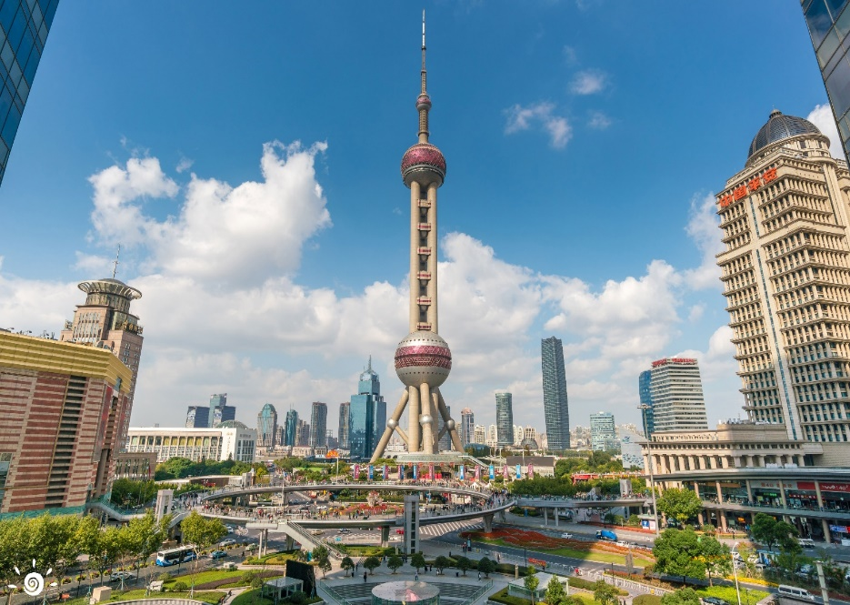และนำท่านเดินทางสู่ **สะพานไว่ป่ายตู้เฉียว** (Waibaidu Bridge) เป็นสะพานเหล็กเก่าแก่และมีชื่อเสียงในเซี่ยงไฮ้ ตั้งอยู่เหนือแม่น้ำซูโจว โดยเชื่อมต่อระหว่างเขตหวงผู่ และเขตหงโข่ว เป็นสะพานเหล็กแห่งแรกที่สร้างในสไตล์ตะวันตกในจีนและเป็นสัญลักษณ์สำคัญของเซี่ยงไฮ้ สะพานนี้สร้างขึ้นครั้งแรกในปี ค.ศ. 1856 และได้ผ่านการปรับปรุงหลายครั้งจนมีโครงสร้างเหล็กในปัจจุบัน สะพานไว่ป่ายตู้เฉียวมีความโดดเด่นด้วยดีไซน์โครงเหล็กแบบตาข่าย ซึ่งสะท้อนถึงประวัติศาสตร์และอิทธิพลของตะวันตกในเซี่ยงไฮ้ ยามค่ำคืนสะพานนี้จะถูกประดับไฟอย่างสวยงาม เป็นจุดถ่ายภาพยอดนิยมที่มองเห็นทิวทัศน์ของแม่น้ำหวงผู่และย่านเมืองเก่า

นำท่านเดินทางสู่ **ภูเขา TWIN HILL EXPRO “**ภูเขาแฝด” ตั้งอยู่ใน Shanghai Expo Culture Park เป็นพื้นที่สีเขียวแห่งใหม่ในเซี่ยงไฮ้ เปิดตัวในเดือนกันยายน 2024 ตั้งอยู่ในส่วนใต้ของสวนใกล้กับแม่น้ำหวงผู่ ภูเขาเทียมนี้สูง 48 และ 37 เมตร เป็นสถานที่พักผ่อนหย่อนใจและจุดเดินป่าท่ามกลางสภาพแวดล้อมในเมือง นอกจากนี้ยังมีต้นไม้กว่า 7,000 ต้น ภายในสวนยังมีสวนพืชหลากหลายพันธุ์ในโรงเรือนที่ดัดแปลงจากอาคารโรงงานเก่า ผสมผสานระหว่างประวัติศาสตร์และสถาปัตยกรรมสมัยใหม่ ให้ท่านได้สัมผัสบรรยากาศ พักหย่อนใจเช็คอินถ่ายรูปต๋าข่ากันตามฉบับพี่สาวชาวจีน สุดไวรัลของชาวเซี่ยงไฮ้

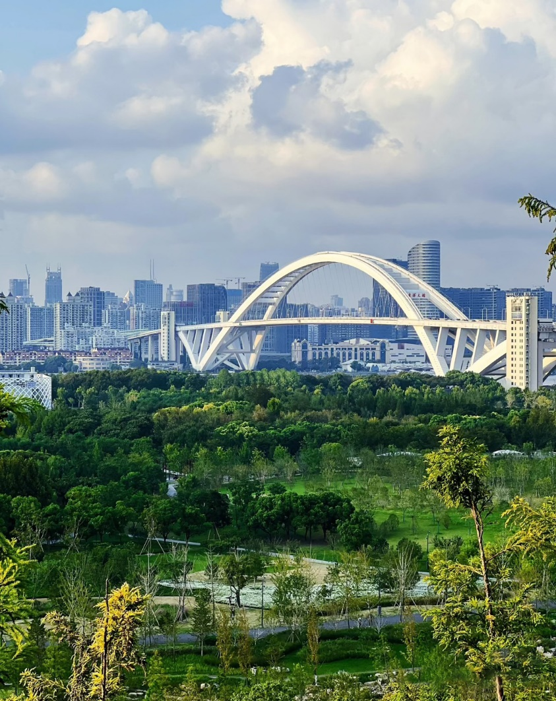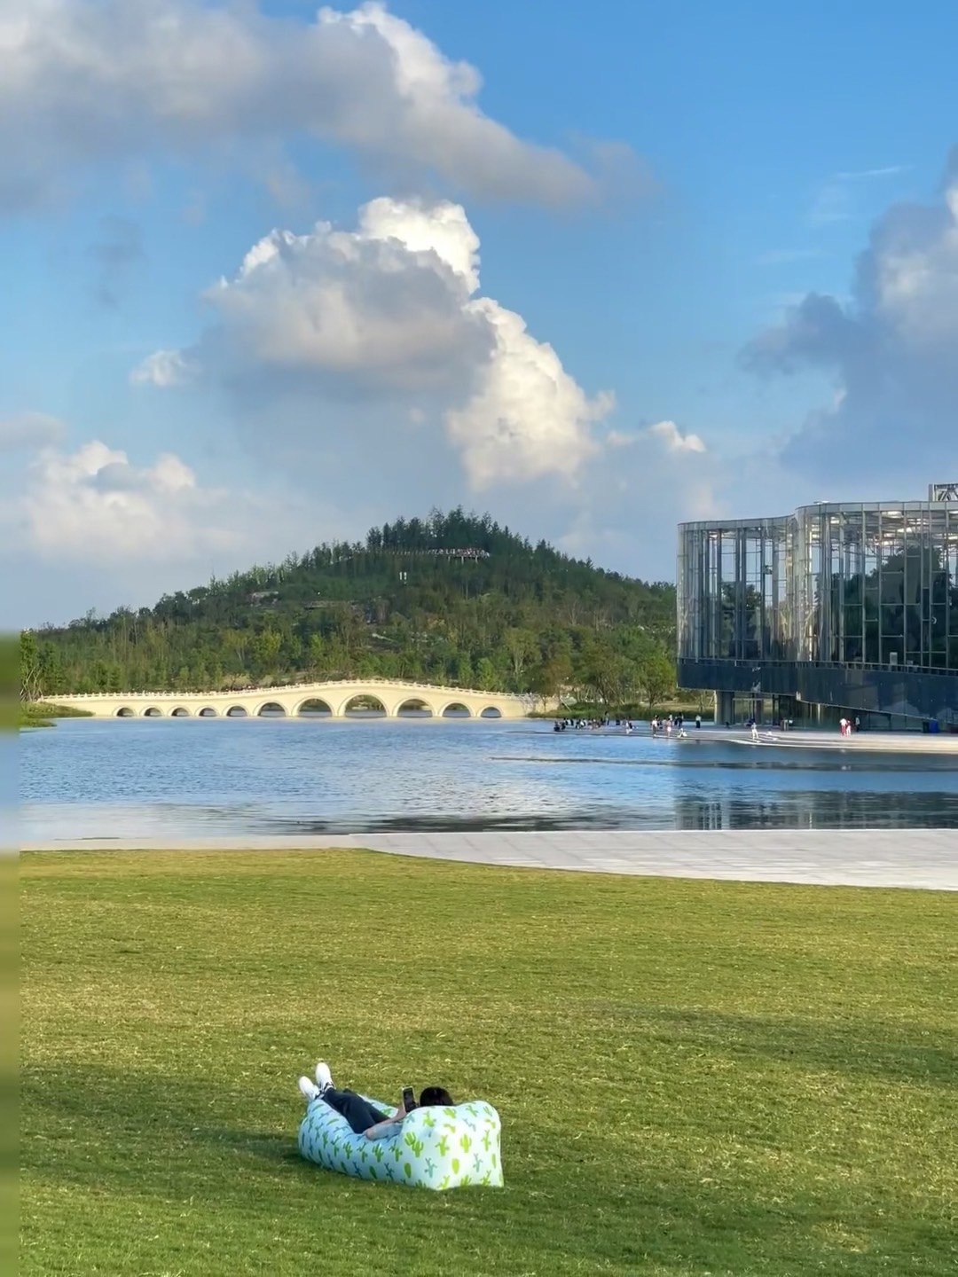

**ค่ำ** 🍽 **รับประทานอาหารค่ำที่ภัตตาคาร**

สมควรแก่เวลา กรุณาตรวจเช็คสัมภาระให้เรียบร้อย เพื่อเตรียมตัวเดินทางสู่สนามบินเพื่อกลับกรุงเทพฯ

**21.10 น.** ออกเดินทางสู่ **กรุงเทพฯ** โดยสายการบิน **AIR CHINA เที่ยวบินที่** **CA805✈**

***(บริการอาหารและเครื่องดื่มบนเครื่อง)***

**00.40น.** ถึง **กรุงเทพฯ** โดยสวัสดิภาพ พร้อมความประทับใจ**.........** ☺ ☺ ☺ ☺

**\*\*\*\*\*\*\*\*ขอบคุณทุกท่านที่ใช้บริการ\*\*\*\*\*\*\*\***

☺ ☺ ☺ ☺ **ซื่อสัตย์ จริงใจ ห่วงใย เน้นบริการ คืองานของเรา** ☺ ☺ ☺ ☺

**\*\*หมายเหตุ: โปรแกรมและราคาสามารถเปลี่ยนแปลงได้ตามความเหมาะสมโดยไม่ต้องแจ้งให้ทราบล่วงหน้าทางบริษัทฯ จะถือผลประโยชน์ของลูกค้าเป็นสำคัญ\*\***

**\*\*\*ในกรณีที่ลูกค้าต้องออกตั๋วโดยสารภายในประเทศ (เครื่องบิน ,รถทัวร์ ,รถไฟ) กรุณาติดต่อเจ้าหน้าที่ของบริษัทฯ เพื่อเช็คว่ากรุ๊ปมีการคอนเฟิร์มเดินทางก่อนทุกครั้ง เนื่องจากสายการบินอาจมีการปรับเปลี่ยนไฟล์ทบิน หรือเวลาบิน โดยไม่ได้แจ้งให้ทราบล่วงหน้า ทางบริษัทฯ จะไม่รับผิดชอบใด ๆ ในกรณี ถ้าท่านออกตั๋วภายในโดยไม่แจ้งให้ทราบและหากไฟล์ทบินมีการปรับเปลี่ยนเวลาบิน เพราะถือว่าท่านยอมรับในเงื่อนไขดังกล่าว\*\*\***

|  |
| --- |
| **อัตราค่าบริการ (ราคาต่อท่าน)** |

|  |  |  |  |
| --- | --- | --- | --- |
| **วันเดินทาง** | **ราคาทัวร์ผู้ใหญ่**  **พักห้องละ 2-3 ท่าน**  **(15 ท่านออกเดินทาง)** | **พักเดี่ยว**  **จ่ายเพิ่ม** | **ราคา**  **ไม่รวมตั๋ว** |
| **7 – 11 มีนาคม 2568** | **28,999 บาท/ท่าน** | **4,500 บาท** | **20,999 บาท** |
| **12 – 16 มีนาคม 2568** | **28,999 บาท/ท่าน** | **4,500 บาท** | **20,999 บาท** |
| **21 – 25 มีนาคม 2568** | **28,999 บาท/ท่าน** | **4,500 บาท** | **20,999 บาท** |
| **28 มีนาคม – 1 เมษายน 2568** | **28,999 บาท/ท่าน** | **4,500 บาท** | **20,999 บาท** |

**อัตราค่าบริการดังกล่าวรวม**

1. **ค่าตั๋วเครื่องบิน**ชั้นทัศนาจร ไป-กลับ พร้อมกรุ๊ป ตามที่ระบุไว้ในรายการเท่านั้น **ตั๋วเครื่องบินที่ใช้เป็นแบบกรุ๊ปไม่สามารถเลือกที่นั่งล่วงหน้าได้ (ท่านจะได้รับที่นั่งแบบสุ่มเท่านั้น)**
2. **ค่าภาษีสนามบิน**ทุกแห่ง หากสายการบินมีการปรับราคาภาษีน้ำมันขึ้น ทางบริษัทฯ ขอสงวนสิทธิ์เก็บค่าภาษีน้ำมันเพิ่มตามความเป็นจริง ก่อนการเดินทาง**\*\*ราคาทัวร์นี้เช็คภาษีน้ำมัน ณ วันที่ 20 พ.ย.67** **
3. **ค่าโรงแรม**ระดับมาตรฐาน (พักห้องละ 2-3 ท่าน)

กรณีห้อง TWIN BED (เตียงเดี่ยว 2 เตียง) ซึ่งโรงแรมไม่มีหรือเต็ม ทางบริษัทขอปรับเป็นห้อง DOUBLE BED แทนโดยมิต้องแจ้งให้ทราบล่วงหน้า หรือ หากต้องการห้องพักแบบ DOUBLE BED ซึ่งโรงแรมไม่มีหรือเต็ม ทางบริษัทขอปรับเป็นห้อง TWIN BED แทนโดยมิต้องแจ้งให้ทราบล่วงหน้า เช่นกัน กรณีพักแบบ TRIPLE ROOM 3 ท่าน 1 ห้อง ท่านที่ 3 อาจเป็นเสริมเตียง หรือ SOFA BED หรือ เสริมฟูกที่นอน ทั้งนี้ขึ้นอยู่กับรูปแบบการจัดห้องพักของโรงแรมนั้นๆ

1. ค่าอาหาร ตามที่ระบุไว้ในรายการ
2. **ค่ายานพาหนะ** และค่าธรรมเนียมเข้าชมสถานที่ต่างๆ ตามที่ระบุไว้ในรายการ
3. **น้ำหนักสัมภาระ ท่านละไม่เกิน 23 กิโลกรัม จำนวนท่านละ 1 ใบ**  สัมภาระติดตัวขึ้นเครื่องได้ 1 ชิ้น ต่อท่าน น้ำหนักต้องไม่เกิน 7 กิโลกรัม, ค่าประกันวินาศภัยเครื่องบินตามเงื่อนไขของแต่ละสายการบินที่มีการเรียกเก็บ
4. **ค่าประกันอุบัติเหตุ**ระหว่างการเดินทาง ท่านละไม่เกิน 1,000,000 บาท (ค่ารักษาพยาบาล 500,000 บาท) คุ้มครองผู้เอาประกันที่มีอายุตั้งแต่ 1 เดือนขึ้นไป และผู้เอาประกันอายุระหว่าง 1 เดือน ถึง 15 ปี และผู้ที่มีอายุสูงกว่า 70 ปี ขึ้นไป ค่าชดเชยทั้งหลายตามกรมธรรม์จะลดลงเหลือเพียงครึ่งหนึ่งของค่าชดเชยที่ระบุไว้ในกรมธรรม์ทั้งนี้ย่อมอยู่ในข้อจำกัดที่มีการตกลงไว้กับบริษัทประกันชีวิต **ในการเคลมประกันทุกกรณี** ต้องมีใบเสร็จ และมีเอกสารรับรองทางการแพทย์ หรือจากหน่วยงานที่เกี่ยวข้อง

**การประกันไม่คุ้มครอง**

กรณีที่เสียชีวิต หรือ เจ็บป่วยทางร่างกายด้วยโรคประจำตัว, การติดเชื้อ, ไวรัส, ไส้เลื่อน, ไส้ติ่ง, อาการที่เกี่ยวข้องกับการติดยา, โรคติดต่อทางเพศสัมพันธ์, การบาดเจ็บจากความเสียหายโดยเจตนา, การฆ่าตัวตาย, เสียสติ, ตกอยู่ภายใต้อำนาจของสุรายาเสพติด, บาดเจ็บจากการทะเลาะวิวาท การแท้งบุตร, การบาดเจ็บเนื่องมาจากอาชญากรรม, จลาจล, นัดหยุดงาน, การก่อการร้าย การยึดพาหนะ และการปล้นอากาศยาน (Terrorism, Hijack, Skyjack) และ อื่นๆตามเงื่อนไขในกรมธรรม์**อั**

1. **ค่าบริการดังกล่าว (ข้อ 1-8) เป็นค่าบริการเฉพาะผู้เดินทางที่เป็นชาวไทยเท่านั้น!!!**

**อัตราค่าบริการดังกล่าวไม่รวม**

1. **ค่าทำหนังสือเดินทาง**ทุกประเภท
2. ค่าดำเนินการคัดกรองตรวจหาเชื้อ RT-PCR หรือ ATK ในกรณีที่ประเทศจีนต้องให้ตรวจ
3. **ค่าใช้จ่ายอื่นๆ** ที่นอกเหนือจากรายการระบุ เช่น ค่าใช้จ่ายส่วนตัวอื่นๆ ฯลฯ
4. **กรุณาเตรียมค่าทิปหัวหน้าทัวร์ ไกด์และคนขับรถ รวม 1,500 บาทต่อคน (เด็กชำระทิปเท่ากับผู้ใหญ่)**
5. **ค่าภาษี**มูลค่าเพิ่ม VAT 7 % และหักภาษี ณ ที่จ่าย 3 % ในกรณีที่ลูกค้าต้องการใบเสร็จรับเงินที่ถูกต้อง จะต้องบวกค่าภาษีมูลค่าเพิ่ม และหัก ณ ที่จ่าย จากยอดขายจริงทั้งหมดเท่านั้น และโปรดแจ้งทางบริษัทฯ จะออกให้ภายหลัง ขอสงวนสิทธิ์ออกใบเสร็จที่ถูกให้กับบริษัททัวร์เท่านั้น
6. **ค่าวีซ่าจีนสำหรับชาวต่างชาติ**
7. ค่าธรรมเนียมน้ำมันและภาษีสนามบิน ในกรณีที่สายการบินมีการปรับขึ้นราคา

